Communiqué de presse
Dornbirn, avril 2012

Design Plus by Light+Building : trois prix pour Zumtobel
Le système à LED Microtools remporte le Best of Design Plus

Zumtobel est même triple lauréat du « Design Plus Awardpowered by Light+Building ». Le système d'éclairage à LED Microtools avec ses formes minimalistes a particulièrement plu au jury qui lui a décerné un prix « Best of Design Plus powered by Light+Building ». Le système d'éclairage à LED Iyon ainsi que le luminaire circulaire Ondaria ont également été primés pour leur design hors pair et leur technologie d'éclairage à haute efficacité.
Microtools – système d'éclairage à LED
Le système d'éclairage à LED Microtools séduit par ses formes minimalistes, sa finition haut de gamme et son exceptionnelle qualité de lumière. Les têtes d'éclairage à LED sont actuellement les plus petites sur le marché. Microtools définit ainsi, en conjonction avec son design haut de gamme et sa qualité de lumière, un nouvel éclairage de magasin répondant aux exigences les plus modernes.
Iyon – gamme de projecteurs à LED
La gamme de projecteurs Iyon offre la technologie LED de pointe habillée d'un design haut de gamme signé DeluganMeisslAssociatedArchitects. Avec ses lignes fluides, le projecteur Iyon joue l'élégance tout en garantissant une fonctionnalité maximale. Le remarquable système de lentille-réflecteur permet une accentuation brillante avec différents angles de rayonnement.
ONDARIA – luminaire circulaire opale
Le design de Stefan Ambrozus et l'action de la lumière du luminaire circulaire Ondaria parlent le même langage : la surface légèrement incurvée vers l'intérieur complète la forme ronde du luminaire. L'éclairage uniforme de Ondaria fait disparaître les contours des LED ou des lampes conventionnelles et assure une ambiance harmonieuse.

Zumtobel. La lumière.

Design Plus by Light+Building :
L'attribution du prix « Design Plus powered by Light+Building » eut lieu le 15 avril 2012 à Francfort-sur-le-Main à l'occasion de l'ouverture du Light+Building, le plus grand salon international de l'éclairage et de la technique de bâtiment. Cette distinction souligne la capacité d'innovation des exposants représentés au salon. Cet événement réunit les secteurs de l'éclairage, de l'électrotechnique ainsi que l'automatisation de bâtiment. Dans l'appréciation des produits, le jury professionnel a prioritairement tenu compte de critères tels que qualité de conception, efficacité énergétique, durabilité et qualité technique.

Portrait succinct.
Zumtobel est leader international dans la fourniture de solutions lumière holistiques offrant une approche vivante de la relation lumière-architecture. Le producteur de luminaires et leader de l'innovation Zumtobel offre un choix étendu de luminaires et de systèmes de commande d'éclairage haut de gamme pour les applications les plus diverses dans l'éclairage professionnel de bâtiments, comme bureau et centres de formation, vente et présentation, hôtellerie et bien-être, milieu médical et centres de soin, art et culture, locaux techniques et industriels. Zumtobel est une marque de la société Zumtobel AG avec siège social à Dornbirn, Vorarlberg (Autriche).

Informations complémentaires :
Zumtobel Lighting GmbH  NikolausJohannson  Head of Brand Communication  Schweizer Strasse 30  A-6850 Dornbirn  Tél. +43 -5572 -390-26427  Fax. +43-5572-390-926427  nikolaus.johannson@zumtobel.com  www.zumtobel.com | Zumtobel Lighting GmbH  Nadja Frank  Gestionnaire RP  Schweizer Strasse 30  A-6850 Dornbirn  Tél. +43 -5572 -390-1303  +43-5572-390-91303  nadja.frank@zumtobel.com  www.zumtobel.com

Légendes :
Crédits : Zumtobel, B1 Messe Frankfurt Exhibition / Pietro Sutera
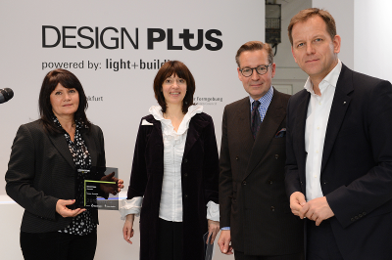

B1_ Cérémonie de remise du « Design Plus powered by Light+Building Award »
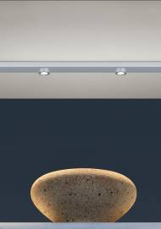

B2_ Le nouveau système LED Microtools s'intègre de manière pratiquement invisible dans les rayonnages et vitrines. Les projecteurs à LED comptent actuellement parmi les plus petits actuellement disponibles sur le marché.

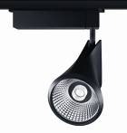

B3_ L'agence d'architecture DeluganMeisslAssociatedArchitects a habillé la prometteuse technologie LED d'un design haut de gamme.

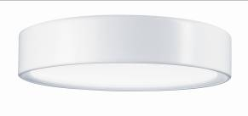

B4_ Une lumière agréable et de douces formes rondes : directionnellement neutre, le plafonnier Ondaria s'adapte facilement à l'architecture.

